--Pregunta 1: ¿Cuántos accidentes han ocurrido en áreas urbanas versus áreas rurales?

SELECT area, COUNT(area) AS 'total_accidente'

FROM accidente

GROUP BY Area

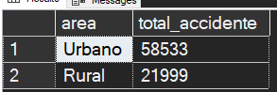

--Pregunta 2: ¿Qué día de la semana tiene el mayor número de accidentes?

SELECT TOP 3 dia, COUNT(Dia) AS 'total'

FROM accidente

GROUP BY Dia

ORDER BY total DESC

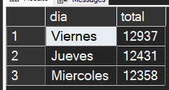

--Pregunta 3: ¿Cuál es la edad promedio de los vehículos involucrados en accidentes según su tipo?

SELECT TipoVehiculo, COUNT(AccidenteIndex) AS TotalAccidente, AVG(EdadVehiculo) AS EdadPromVehiculo

FROM vehiculo

GROUP BY TipoVehiculo

ORDER BY TotalAccidente DESC

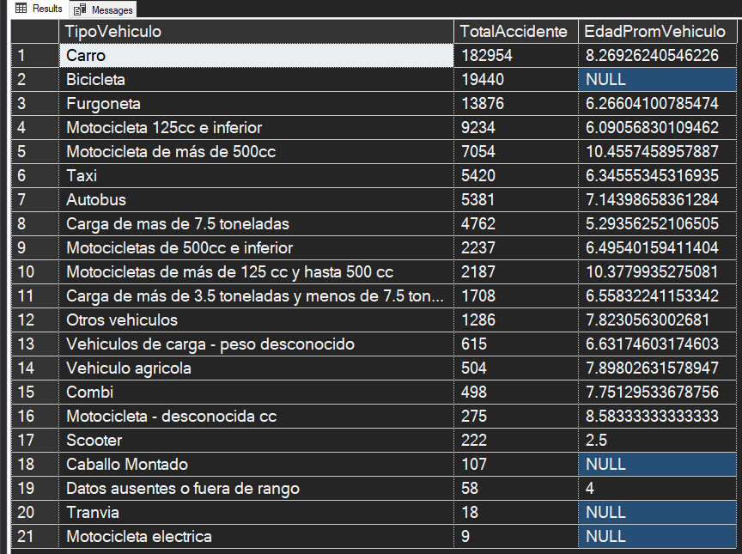

--Pregunta 4: identificar alguna tendencia en los accidentes según la edad de los vehículos involucrados.

SELECT EdadGrupo, COUNT(EdadGrupo) AS EdadCount, AVG(EdadVehiculo) AS PromedioEdad

FROM (

SELECT EdadVehiculo,

CASE

WHEN EdadVehiculo BETWEEN 0 AND 5 THEN 'nuevo'

WHEN EdadVehiculo BETWEEN 6 AND 10 THEN 'regular'

ELSE 'viejo'

END AS EdadGrupo

FROM vehiculo

WHERE EdadVehiculo IS NOT NULL

) AS SubQuery

GROUP BY EdadGrupo;

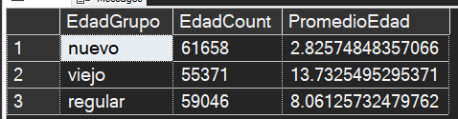

--Pregunta 5: ¿Existen condiciones climáticas específicas que contribuyan a accidentes fatales?

SELECT Condiciones_climaticas, COUNT(Gravedad) 'Accidentes_Totales'

FROM accidente

WHERE Gravedad = 'Fatal'

GROUP BY Condiciones_climaticas

ORDER BY Accidentes_Totales DESC

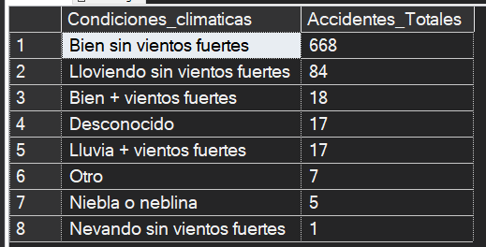

--Pregunta 6: ¿Cuántos accidentes ocurrieron para cada tipo de dirección de volante?

SELECT ManoIzquierda, COUNT(ManoIzquierda) AS Accidentes_Totales

FROM vehiculo

WHERE ManoIzquierda IS NOT NULL

GROUP BY ManoIzquierda

ORDER BY 2 DESC

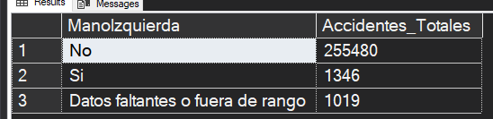

--Pregunta 7: ¿Existe alguna relación entre los propósitos del viaje y la gravedad de los accidentes?

SELECT v.PropositoViaje, COUNT(a.Gravedad) AS TotalGravedad,

CASE

WHEN COUNT(a.Gravedad) BETWEEN 0 AND 1000 THEN 'Bajo'

WHEN COUNT(a.Gravedad) BETWEEN 1001 AND 3000 THEN 'Moderado'

ELSE 'Alto'

END AS 'Nivel'

FROM vehiculo v JOIN accidente a ON v.AccidenteIndex = a.AccidenteIndex

GROUP BY v.PropositoViaje

ORDER BY TotalGravedad DESC

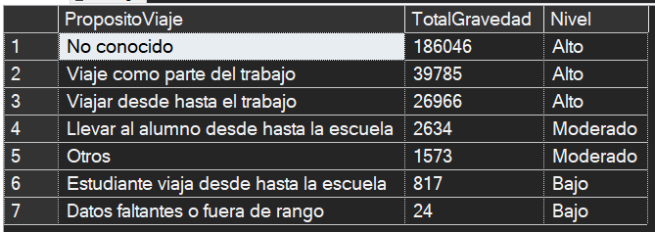

--Pregunta 8: Calcular la antigüedad promedio de los vehículos involucrados en accidentes, considerando Luz diurna y punto de impacto Frontal.

SELECT a.Condiciones_de_luz, v.PuntoImpacto, CAST(AVG(v.EdadVehiculo) AS int) AS Promedio_Años

FROM vehiculo v JOIN accidente a ON v.AccidenteIndex = a.AccidenteIndex

WHERE a.Condiciones_de_luz = 'Luz'

GROUP BY a.Condiciones_de_luz, v.PuntoImpacto

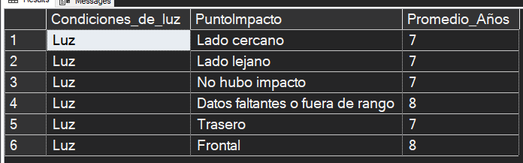

--Pregunta 9: Calcular el Porcentaje de Gravedad

SELECT Gravedad,

COUNT(Gravedad) AS GravedadTotal,

(COUNT(Gravedad) * 100 / (SELECT COUNT(*) FROM accidente)) AS Porcentaje

FROM accidente GROUP BY Gravedad

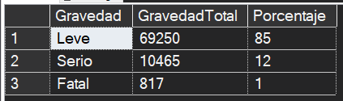

--Pregunta 10: Contar el número total de accidentes agrupados por la gravedad y las condiciones del camino

SELECT Gravedad, Condiciones_del_camino, COUNT(Condiciones_del_camino) AS Total

FROM accidente

GROUP BY Gravedad, Condiciones_del_camino

ORDER BY Total DESC

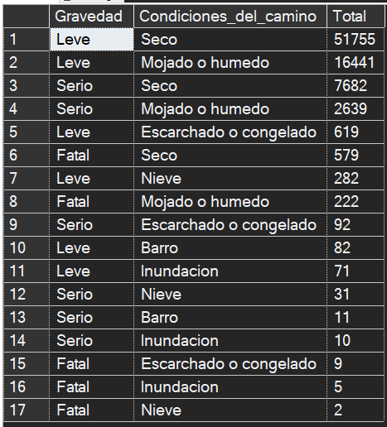

--Pregunta 10: Contar el número total de accidentes agrupados por propósito de viaje y gravedad de accidentes?

SELECT v.PropositoViaje, a.Gravedad, COUNT(a.Gravedad) AS Total

FROM vehiculo v JOIN accidente a ON v.AccidenteIndex = a.AccidenteIndex

GROUP BY v.PropositoViaje, a.Gravedad

ORDER BY 1 DESC;

